|  |  |
| --- | --- |
| Station  „Strahlensätze“  Teil 3  Hilfestellungen |  |

**Aufgabenteil 8.1 (Seite 3)**

Gibt es möglicherweise sich ähnelnde Dreiecke beim Jakobsstab und bei der Messmethode mit dem Zollstock?

Wenn ja, wo liegen diese Dreiecke?



Schaut euch das Bild genau an und versucht daraus eine Skizze herzuleiten.



Gibt es eventuell zwei sich schneidende Halbgeraden bei beiden Messmethoden sowie zwei parallele Abschnitte?

Wenn ja, skizziert die wesentlichen Merkmale wie sie bei der Messmethode mit dem Zollstock vorliegen.

**Aufgabenteil 8.2 (Seite 4)**

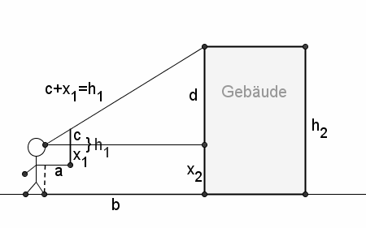



Stellt den 2. Strahlensatz auf um die Höhe zu ermitteln.

**Aufgabenteil 8.3 (Seite 4)**

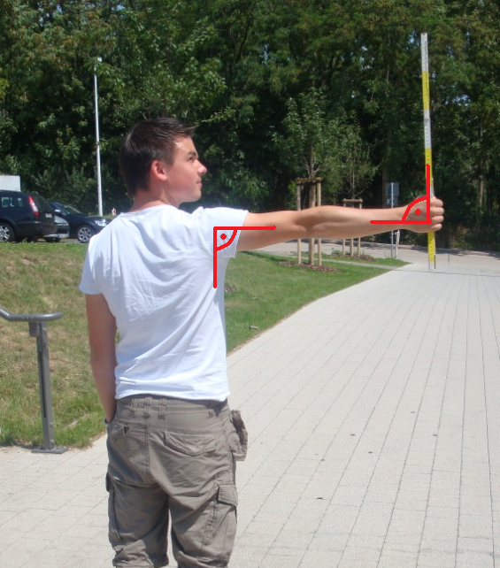



Überlegt welche Größen aus der Skizze messbar sind.



Stellt die Formel nach der gesuchten Variable um und setzt die gemessenen Werte ein.

**Aufgabenteil 8.4 (Seite 5)**

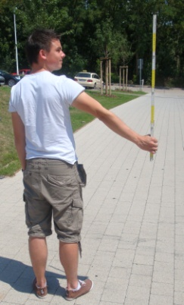



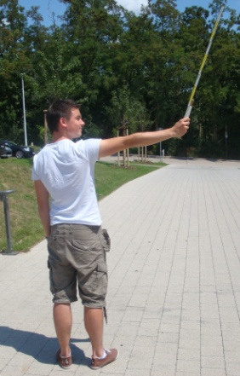



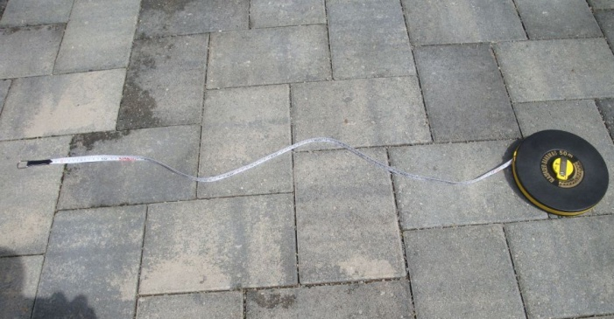

**Aufgabenteil 9.1 (Seite 6)**

Überlegt euch, wie ihr dazu den Zollstock halten müsst.

**Aufgabenteil 9.2 (Seite 7)**

Teil der Skizze:

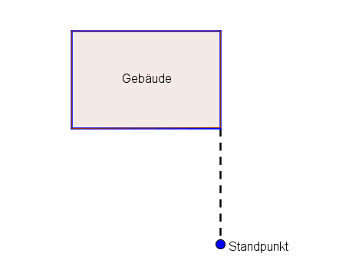



Sucht ähnliche Dreiecke um den Strahlensatz anwenden zu können

**Aufgabenteil 10.1 (Seite 8)**

Nutzt zur Unterstützung die gegebenen Hilfen in der Simulation.

**Aufgabenteil 10.2 (Seite 9)**

Merksatz:

$$\frac{\overline{SA}}{\overline{SC}}= \frac{\overline{SB}}{\overline{SD}}$$

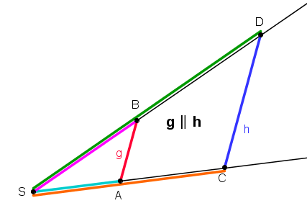

Mathematik-Labor „Mathe ist mehr“  
Universität Koblenz-Landau

Institut für Mathematik  
Prof. Dr. Jürgen Roth  
Fortstraße 7

76829 Landau

www.mathe-labor.de  
www.mathe-ist-mehr.de

Zusammengestellt von:

|  |
| --- |
| Nina Faas, Andreas Fath, Stefan Guth, Christopher Paul. |

Betreut von:

Didaktisches Seminar (Prof. Dr. J. Roth)